Konzept

Veggi-Zöli-App

%

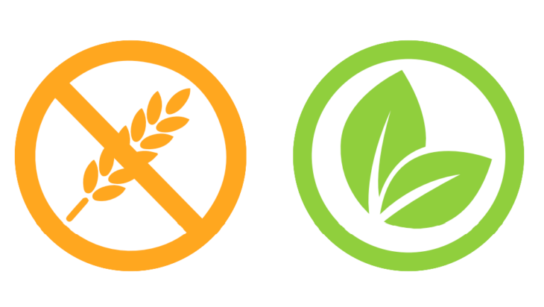

Inhaltsverzeichnis

1. Sinn der App 3

2. Zielgruppe 3

3. Anforderungen 3

4. Mockups 4

4.1 Loading Page (Optional) 4

4.2 Startseite 4

4.3 Rezepte 5

4.4 Spezifisches Rezept 5

4.5 News 6

4.6 Restaurants (Optional) 6

4.7 Fakten (Optional) 7

5. Funktion der App 8

5.1 Ablaufdiagramm 8

6. Architektur 9

7. Verwendete Technologien 9

8. Testkonzept 10

9. Quellen 11

# Sinn der App

Der Sinn der App ist es Menschen mit Zöliakie, die zusätzlich vegetarisch essen zu unterstützen. Die Menschen, die diese App benutzen können, so vieles über Zöliakie lernen und ihnen wird auch geholfen den Alltag einfacher zu überwältigen da alle Tipps und Tricks in einer App zusammengefasst sind. Vor allem wird vieles über den Zusammenhang zwischen vegetarisch und Zöliakie näher zu bringen und zu erklären das es durchaus möglich ist. Es wird Rezepte geben, die man nachkochen kann, News wo z.B. neue Produkte ersichtlich sind, (Optional) Restaurant-Empfehlungen und (Optional) Fakten.

# Zielgruppe

Meine Zielgruppe entspricht diesen Personen, die selbst unter Zöliakie leiden oder mit jemandem zusammen leben der daran leidet und sich zusätzlich vegetarisch ernähren möchten. Die Zielgruppe muss Deutsch verstehen da die App auf Deutsch gemacht wird. Das Alter der Zielgruppe ist egal man muss einfach schon lesen können. Dass es einem etwas bringt, sollte man ca. im alter von 15 sein.

# Anforderungen

Funktional:

* Wenn man auf den Button «Rezepte» klickt, sollen mehrere Gerichte aufgelistet werden, die dann angezeigt werden.
* Wenn man ein Rezept anklickt, sollen die Zutaten + Anleitung ersichtlich sein.
* (Optional) Wenn man auf den Button «Restaurants» klickt, werden mehrere Restaurants aufgelistet mit der Adresse, wo sie sich befinden.
* Wenn man auf den Button «News» klickt, werden mehrere News zusehen sein, was die Zöliakie betrifft.
* Wenn man auf den Button «Fakten» klickt, werden mehrere Fakten aufgelistet, die nicht jeder kennt.
* Bei jedem Kapitel soll es einen «Back» Button geben.

Nicht funktional:

* Die Vorschau der einzelnen Rezepte soll auf grossen Buttons erfolgen und das Hintergrund Bild soll das Gericht selbst sein.
* (Optional) Während des aufstarten der App soll das Symbol für glutenfrei und das Symbol für vegetarisch ersichtlich sein.
* Die App wird sich an grün und orange Töne halten.

# Mockups

## 4.1 Loading Page (Optional)

Ein Bild, das Screenshot, Logo, Design enthält.

selbst erstellt mit: <https://app.diagrams.net/>

## 4.2 Startseite

Ein Bild, das Text, Screenshot, Schrift, Zahl enthält.

selbst erstellt mit: <https://app.diagrams.net/>

## 4.3 Rezepte

Ein Bild, das Text, Screenshot, Handy, mobiles Gerät enthält.

selbst erstellt mit: <https://app.diagrams.net/>

## 4.4 Spezifisches Rezept

Ein Bild, das Text, Screenshot, Handy, Gerät enthält.

selbst erstellt mit: <https://app.diagrams.net/>

## 4.5 News

Ein Bild, das Text, Screenshot, Design enthält.

selbst erstellt mit: <https://app.diagrams.net/>

## 4.6 Restaurants (Optional)

Ein Bild, das Text, Screenshot, Handy, Design enthält.

selbst erstellt mit: <https://app.diagrams.net/>

## 4.7 Fakten (Optional)

Ein Bild, das Text, Screenshot, Design enthält.

selbst erstellt mit: <https://app.diagrams.net/>

# Funktion der App

## 5.1 Ablaufdiagramm Falsch

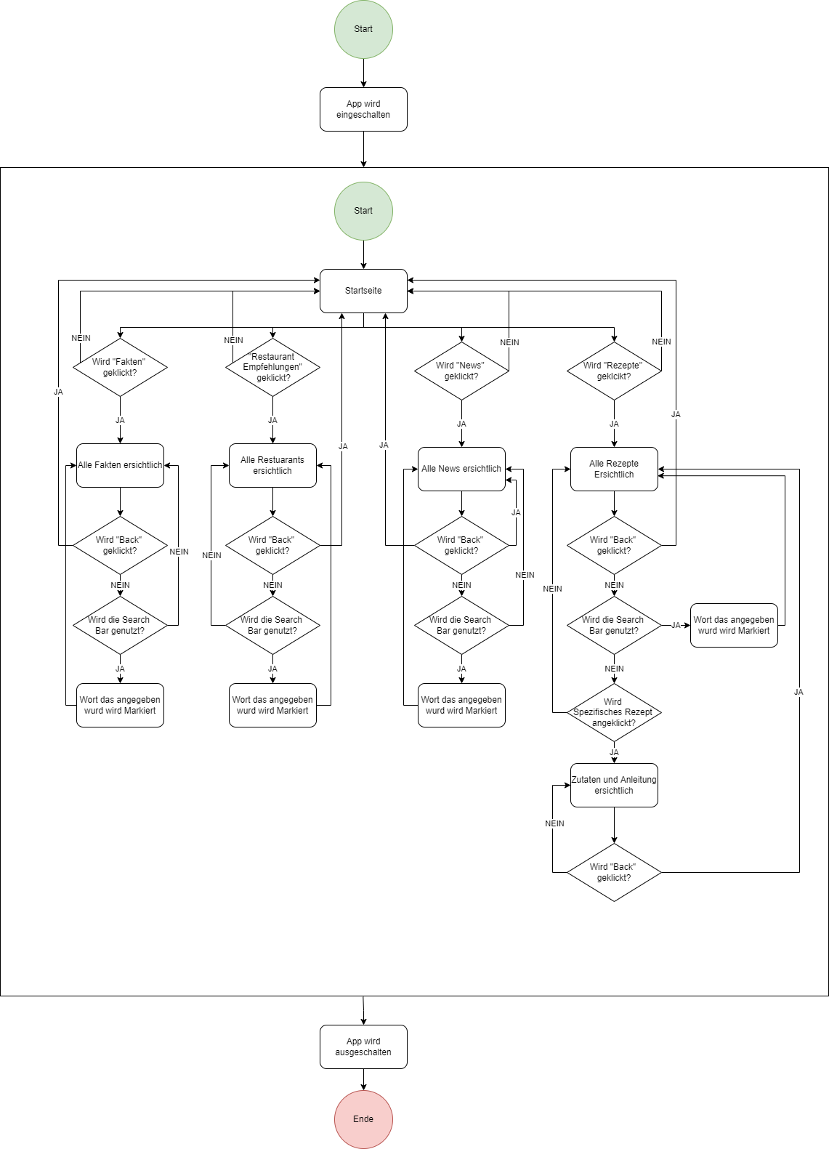

selbst erstellt mit: <https://app.diagrams.net/>

## 5.2 Ablaufdiagram richtig

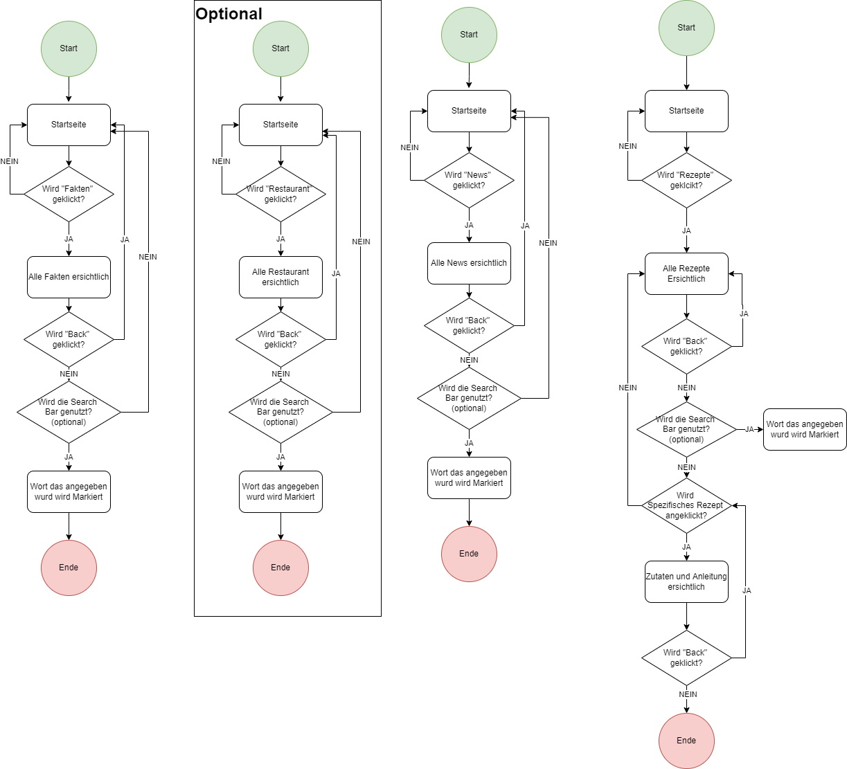

selbst erstellt mit: <https://app.diagrams.net/>

# Architektur

Ich werde die MVVM (Model-View-ViewModel) anwenden. Diese Architektur wird von Maui vorgegeben und ist Standard.

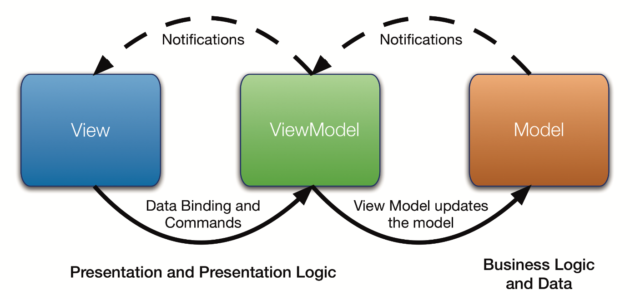

# Verwendete Technologien

Ich verwende für meine App die Technologie .NET Maui da ich sie mit Visual Studio und C# programmieren kann. Diese zwei Sachen verwende ich auch im Betrieb und deshalb denke ich das ich hier am besten vorankommen.

# Testkonzept

|  |  |  |  |
| --- | --- | --- | --- |
| Identifikation | Vorbedingungen | Vorgehen | Erwartets Resultat |
| «Rezept» Button | Man muss auf der Startseite sein. | Man muss den Button anklicken. | Liste aller Rezepte wird ersichtlich. |
| «Burger» Button | Man muss auf der Rezept Seite sein. | Man muss den Button «Burgern» anklicken. | Man sieht die Zutaten und zusätzlich die Anleitung. |
| «Pasta» Button | Man muss auf der Rezept Seite sein. | Man muss den Button «Pasta» anklicken. | Man sieht die Zutaten und zusätzlich die Anleitung. |
| «Back» Button (Burger) | Man muss auf der Burger Seite sein. | Man muss den Button anklicken. | Die Rezepte Seite ist wieder ersichtlich. |
| «Back» Button (Pasta) | Man muss auf der Pasta Seite sein. | Man muss den Button anklicken. | Die Rezepte Seite ist wieder ersichtlich. |
| «Back» Button (Rezept) | Man muss auf der Rezept Seite sein. | Man muss den Button anklicken. | Die Startseite ist wieder ersichtlich. |
| «News» Button | Man muss auf der Startseite sein. | Man muss den Button anklicken. | Liste aller News wird ersichtlich. |
| «Back» Button (News) | Man muss auf der News Seite sein. | Man muss den Button anklicken. | Die Startseite ist wieder ersichtlich. |
| «Restaurant» Button  (Optional) | Man muss auf der Startseite sein. | Man muss den Button anklicken. | Liste aller Restaurants wird ersichtlich. |
| «Back» Button (Restaurants)  (Optional) | Man muss auf der Restaurants Seite sein. | Man muss den Button anklicken. | Die Startseite ist wieder ersichtlich. |
| «Fakten» Button | Man muss auf der Startseite sein. | Man muss den Button anklicken. | Liste aller Fakten wird ersichtlich. |
| «Back» Button (Fakten) | Man muss auf der Fakten Seite sein. | Man muss den Button anklicken. | Die Startseite ist wieder ersichtlich. |